**Pengolahan Citra Digital**

Nama : Rizki Muhamad Kamal

NIM : 1207070110

Kelas : TT(tseb)

**Praktikum Morfologi dan Convolution Neural Network**

**CNN (CONVOLUTION NEURAL NETWORK)**

CNN (Convolutional Neural Network) adalah salah satu jenis arsitektur jaringan saraf yang banyak digunakan dalam bidang pengolahan citra dan pengenalan pola. Arsitektur ini terinspirasi oleh organisasi visual sistem penglihatan manusia dan memiliki kemampuan untuk secara efektif mempelajari fitur-fitur hierarkis dari data gambar.

CNN memiliki lapisan konvolusi yang terdiri dari filter-filter konvolusi yang diterapkan pada input gambar. Filter-filter ini berfungsi untuk mengekstraksi fitur-fitur visual seperti tepi, sudut, dan tekstur dari gambar. Selain lapisan konvolusi, CNN juga biasanya dilengkapi dengan lapisan pooling yang berfungsi untuk mengurangi dimensi spasial dari fitur-fitur yang dihasilkan.

Setelah melewati lapisan konvolusi dan pooling, fitur-fitur yang dihasilkan akan dihubungkan ke lapisan-lapisan fully connected (sepenuhnya terhubung) yang berfungsi untuk mengklasifikasikan atau memprediksi label dari gambar. Lapisan-lapisan fully connected ini mengambil fitur-fitur yang sudah dipelajari dan menghasilkan output berdasarkan tugas yang diinginkan, seperti pengenalan objek atau klasifikasi gambar.

CNN telah memberikan kontribusi besar dalam kemajuan bidang pengolahan citra dan komputer visi. Dalam beberapa tahun terakhir, CNN telah digunakan dalam berbagai aplikasi, termasuk pengenalan wajah, pengenalan objek, deteksi dan segmentasi gambar, pengenalan tulisan tangan, dan banyak lagi.

**Klasifikasi Jenis Bunga**

1. **Data Understanding**

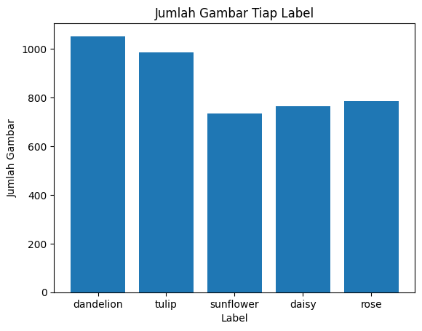

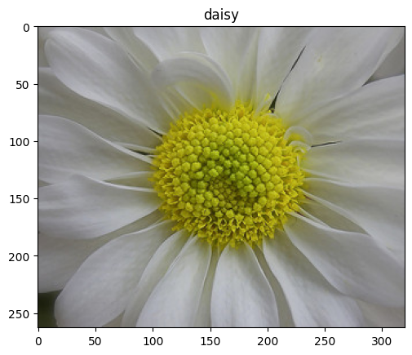 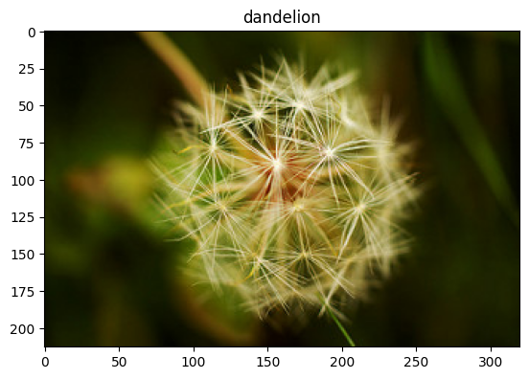

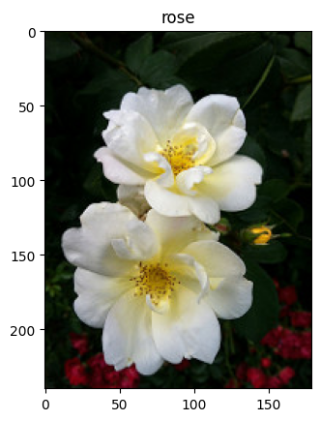 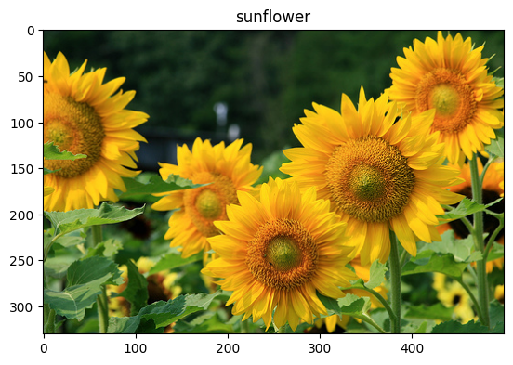

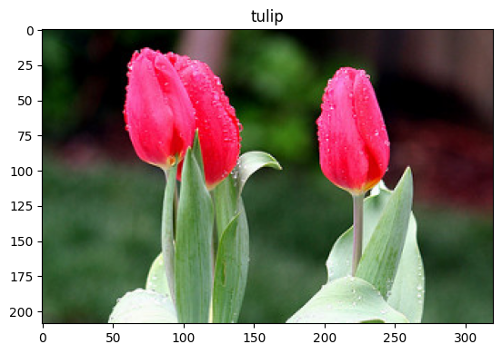

Data Understanding pada citra digital melibatkan pemahaman mendalam tentang citra yang akan diproses. Beberapa fungsi utama dari Data Understanding pada citra digital adalah sebagai eksplorasi citra, ekstraksi fitur citra dan segmentasi citra.

1. **Data Preparation, Modelin**

Data Preparation pada citra digital melibatkan persiapan citra sebelum digunakan untuk analisis atau pemrosesan lebih lanjut. Fungsi utama dari Data Preparation pada citra digital adalah pembersihan dan pemrosesan citra, normalisasi dan transformasi citra dan ekstraksi fitur citra lanjutan.

Dalam rangka pengolahan dan analisis citra digital, Data Understanding dan Data Preparation adalah tahap penting yang membantu memahami karakteristik citra, mengidentifikasi fitur-fitur penting, membersihkan dan mempersiapkan citra untuk pengolahan selanjutnya, serta memastikan kualitas data yang baik untuk mendapatkan hasil yang akurat dan bermakna.

**Membuat Arsitektur CNN**

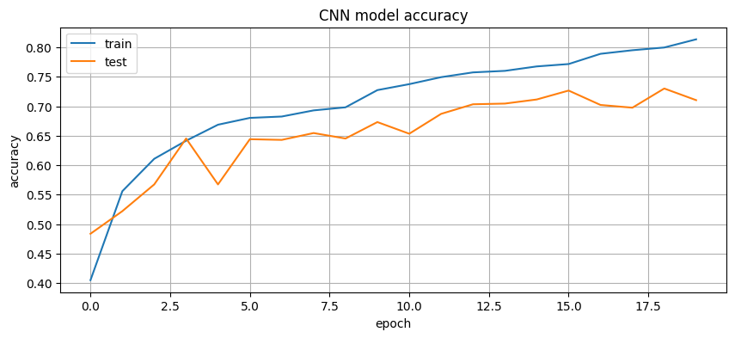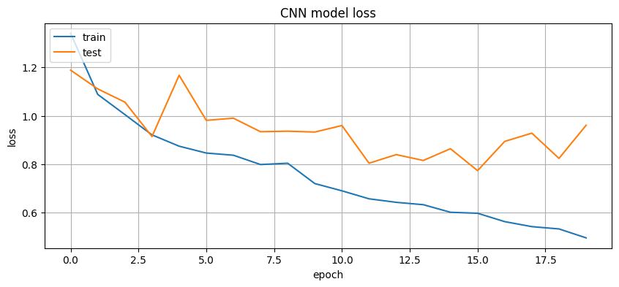

Fungsi utama dari arsitektur CNN (Convolutional Neural Network) pada citra digital adalah melakukan ekstraksi fitur secara otomatis dari citra dan melakukan tugas-tugas seperti klasifikasi, deteksi objek, segmentasi, dan lainnya.

**Transfer Learning Menggunakan VGG16**

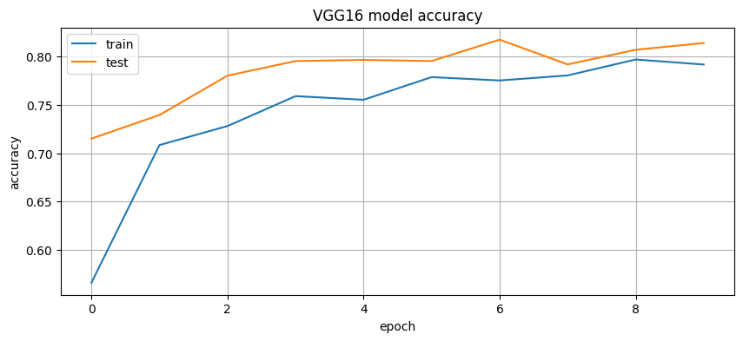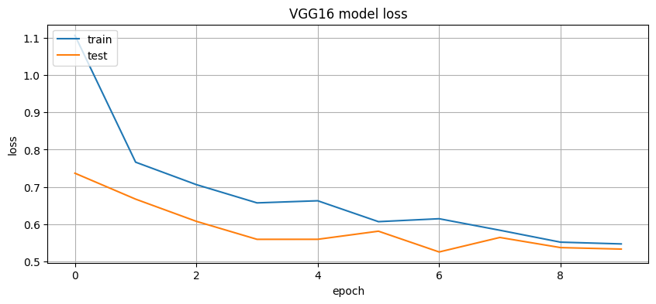

Transfer Learning menggunakan VGG16 melibatkan penggunaan model VGG16 yang telah dilatih sebelumnya sebagai titik awal untuk tugas-tugas pengolahan citra baru. Dengan memanfaatkan pengetahuan yang telah dipelajari oleh VGG16 dalam memahami fitur-fitur umum dalam citra, kita dapat mengadaptasi atau menggunakan VGG16 sebagai ekstraktor fitur atau melakukan fine-tuning untuk tugas-tugas klasifikasi, deteksi objek, dan lainnya pada citra baru.

**Transfer Learning Menggunakan ResNet50**

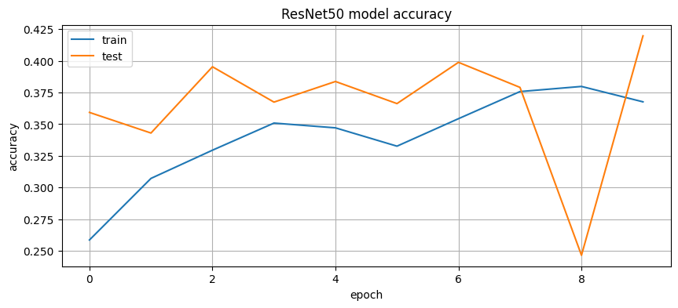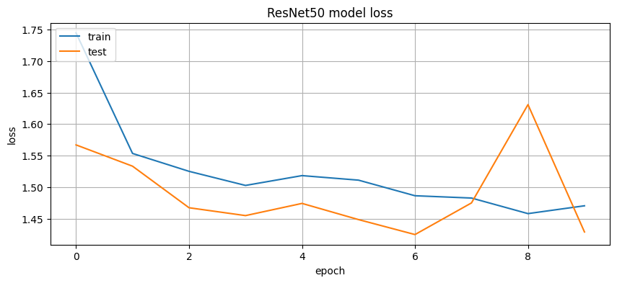

ResNet50 terkenal karena kemampuannya dalam mengatasi masalah vanishing gradient"yang sering terjadi dalam jaringan saraf dalam-dalam. Dengan menggunakan ResNet50, kita dapat memanfaatkan pengetahuan dan fitur-fitur yang telah dipelajari oleh ResNet50 untuk memperoleh performa yang baik dalam tugas-tugas pengolahan citra baru.

**Transfer Learning Menggunakan DenseNet201**

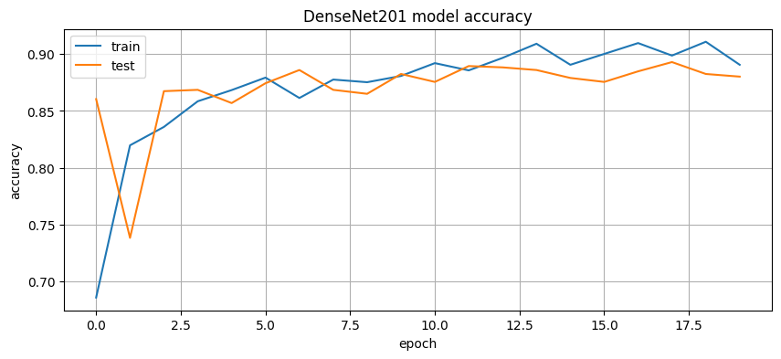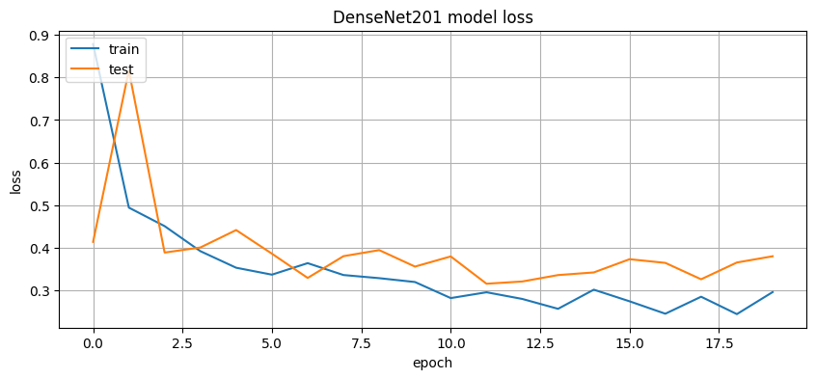

DenseNet201 dikenal dengan konsep dense connectivity yang kuat, di mana setiap lapisan dihubungkan dengan lapisan lainnya, memungkinkan ekstraksi fitur yang lebih kuat. Dengan menggunakan DenseNet201, kita dapat memanfaatkan kekuatan dan fitur-fitur yang telah dipelajari oleh DenseNet201 untuk memperoleh performa yang baik dalam tugas-tugas pengolahan citra.

1. **Evaluation**

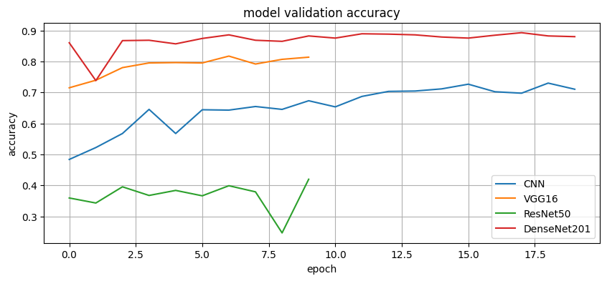

Evaluation pada citra digital adalah proses untuk mengukur performa dan kualitas model atau metode pengolahan citra. Fungsi utama dari evaluation pada citra digital adalah untuk mengevaluasi sejauh mana model atau metode dapat menghasilkan hasil yang akurat, robust, dan relevan terhadap tugas pengolahan citra yang diberikan. **Evaluation pada VGG16** melibatkan pengukuran performa model VGG16 dalam tugas-tugas pengolahan citra, seperti klasifikasi, deteksi objek, atau segmentasi. **Evaluation pada ResNet50** melibatkan pengukuran performa model ResNet50 dalam tugas-tugas pengolahan citra. Metrik evaluasi yang umum digunakan adalah akurasi, presisi, recall, F1-score, atau matriks kebingungan. **Evaluation pada DenseNet201** melibatkan pengukuran performa model DenseNet201 dalam tugas-tugas pengolahan citra.

1. **Uji Coba Model**

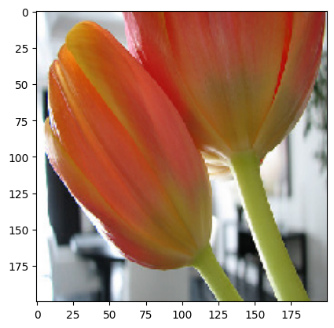

**MORFOLOGI**

1. **Closing**

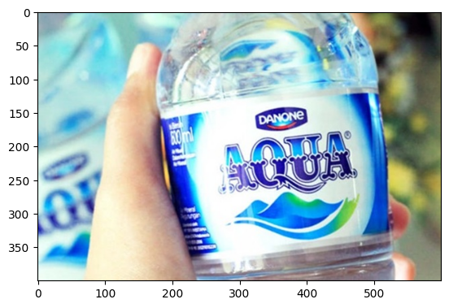

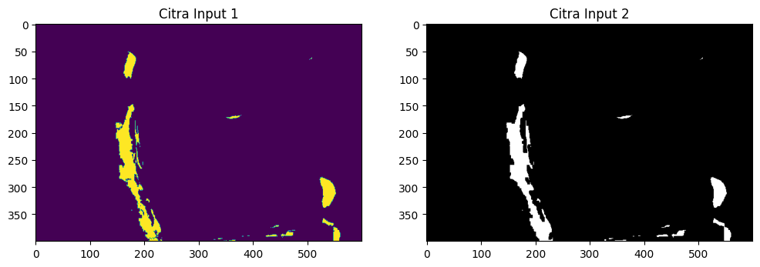

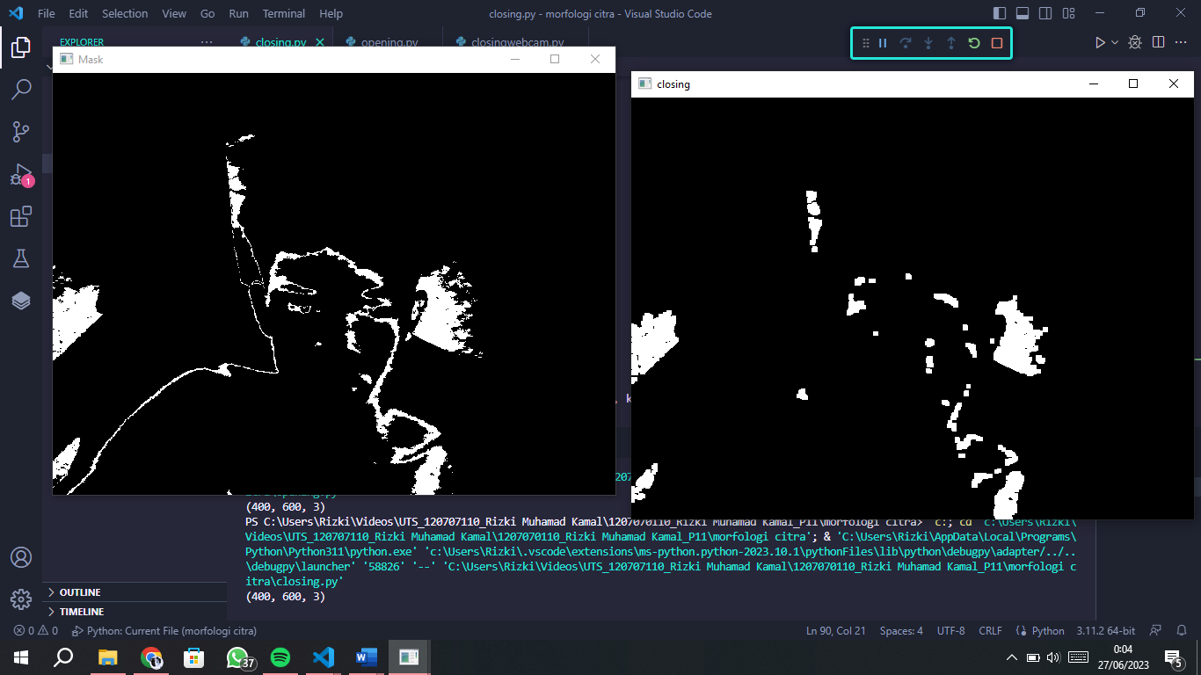

Closing adalah operasi pengolahan citra yang menggabungkan operasi dilasi dan erosi secara berurutan. Fungsi utama closing adalah untuk mengisi celah-celah kecil dan menghaluskan tepi objek dalam citra. Hal ini berguna dalam menghilangkan lubang-lubang kecil atau retakan kecil dalam objek dan menyatukan bagian-bagian yang dekat.

1. **Dilasi & Erosi**

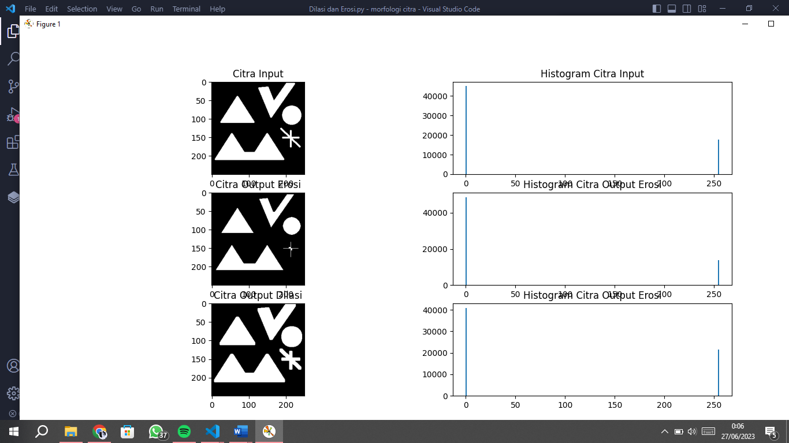

Dilasi dan erosi adalah operasi dasar dalam pemrosesan morfologi citra. Dilasi memperluas area objek dengan menggabungkan piksel-piksel tetangga, sementara erosi menyusutkan area objek dengan menghapus piksel-piksel tepi. Fungsi utama dilasi adalah memperbesar objek dan mengisi lubang kecil, sedangkan erosi berfungsi untuk menyusutkan objek dan menghapus detail yang kecil.

1. **Gradient**



Gradient adalah operasi pengolahan citra yang menghitung perbedaan intensitas piksel di sekitar setiap titik dalam citra. Fungsi utama gradient adalah untuk menyoroti tepi dan detail dalam citra.

1. **Opening**

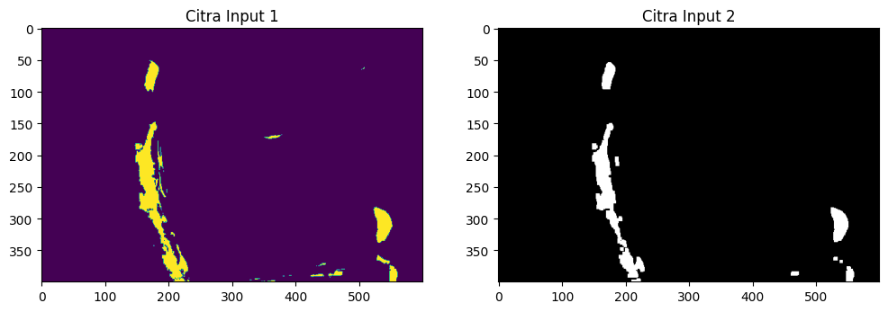

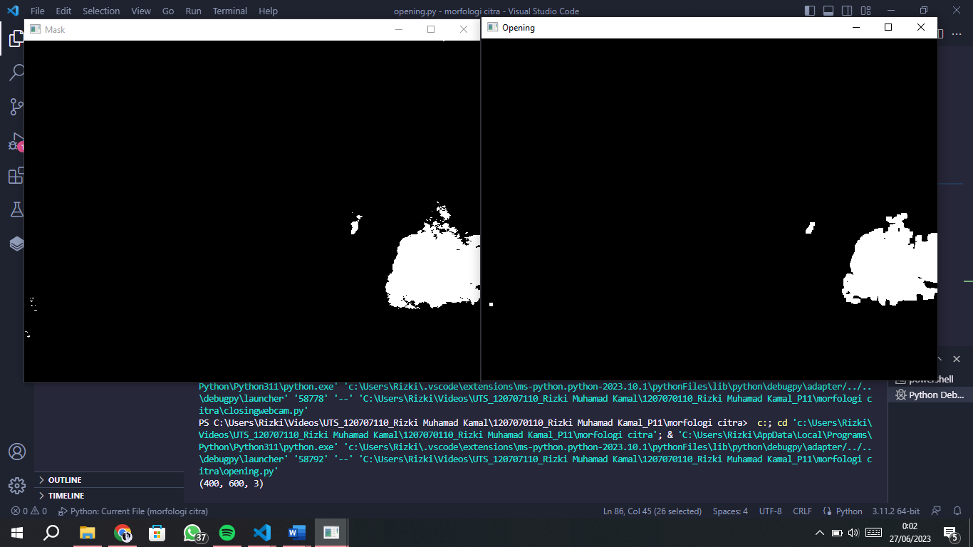

Opening adalah operasi pengolahan citra yang merupakan kebalikan dari closing, yaitu menggabungkan operasi erosi dan dilasi secara berurutan. Fungsi utama opening adalah untuk menghilangkan detail kecil, menyempitkan objek, atau memisahkan objek yang saling berdekatan.

Perbandingan antara Closing, Dilasi & Erosi, Gradient, Dan Opening tergantung pada tugas pengolahan citra yang spesifik dan karakteristik citra yang sedang diolah. Setiap operasi memiliki tujuan dan fungsi yang berbeda dalam menghasilkan efek tertentu pada citra.